Итоговое событие ко Дню матери.

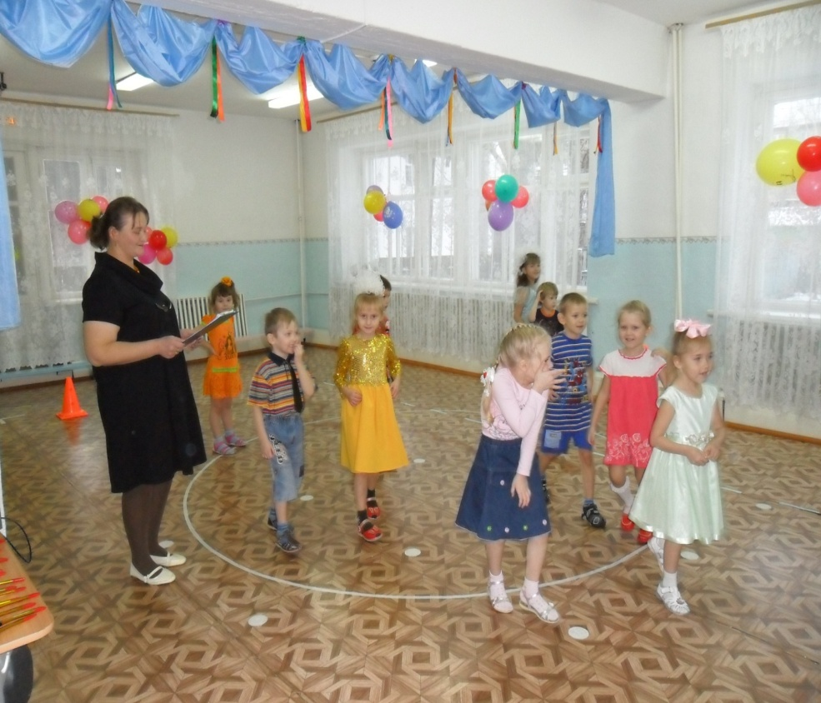

Познавательное занятие «Северное сияние»
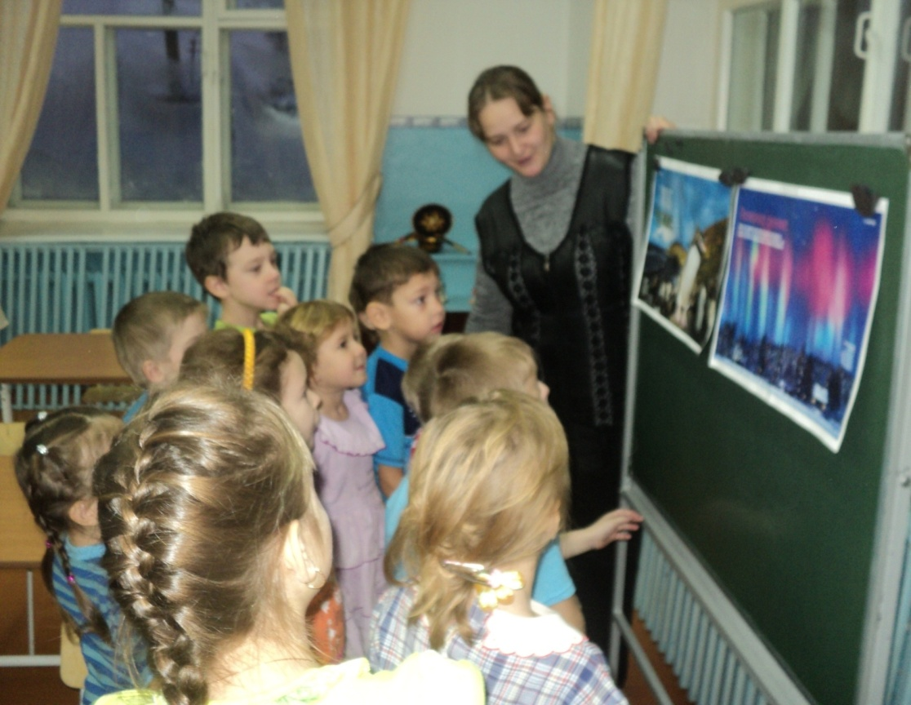
«Мамы всякие важны, мамы всякие нужны!»
